DOKUMENTASI PEMBELAJARAN

PCB
Alicia Maharani | Teknologi Rekayasa Komputer | SV IPB University

TUJUAN PEMBELAJARAN
- Memahami konsep BUS.
- Mampu membuat schematic rangkaian kompleks menggunakan.
- Mampu menggunakan label seperti GND dan Power Supply pada rangkaian.
- Mampu menghubungkan komponen sesuai dengan rancangan rangkaian.
- Mampu melakukan pemeriksaan integritas/kelistrikan rangkaian pada KiCad.
- Mampu membuat custom footprint dan symbol.

APA ITU PCB?
PCB (Printed Circuit Board) adalah papan rangkaian yang digunakan sebagai tempat untuk memasang dan menghubungkan komponen elektronik secara elektrik maupun mekanik. PCB menggunakan jalur tembaga (copper track) sebagai penghantar listrik sehingga koneksi antar komponen tidak perlu menggunakan banyak kabel.
Dalam KiCad, PCB merupakan tahap lanjutan setelah pembuatan schematic. Schematic digunakan untuk menggambarkan hubungan elektrikal antar komponen, sedangkan PCB Layout digunakan untuk menentukan bagaimana komponen tersebut ditempatkan secara fisik dan bagaimana jalur elektrikalnya dibuat pada papan PCB.
Secara umum, alur perancangan PCB menggunakan KiCad adalah:
Schematic → Penentuan Footprint → PCB Layout → Penempatan Komponen → Routing → DRC → 3D Viewer → File Produksi
Pada PCB Editor KiCad, beberapa hal yang perlu diperhatikan antara lain:
- Footprint, yaitu bentuk fisik dan posisi kaki komponen pada PCB.
- Pad, yaitu bagian tempat kaki komponen terhubung dengan PCB.
- Track, yaitu jalur tembaga yang menghubungkan antar-pad.
- Via, yaitu lubang berlapis tembaga yang digunakan untuk menghubungkan jalur antar-layer.
- Layer, yaitu lapisan pada PCB, seperti F.Cu (Front Copper) dan B.Cu (Back Copper).
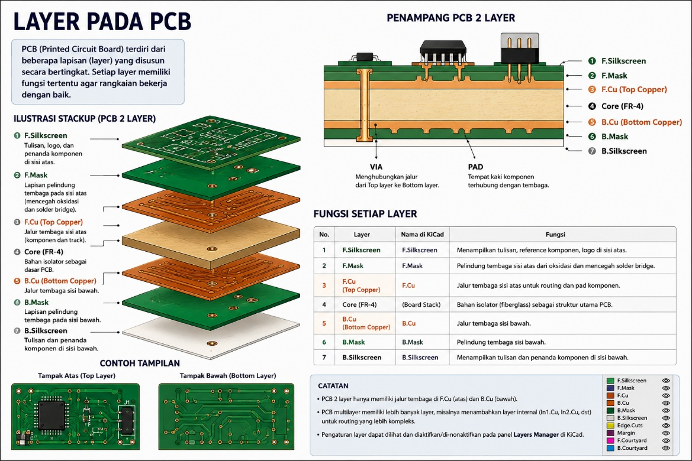
- Silkscreen, yaitu tulisan atau penanda pada permukaan PCB.
- Solder Mask, yaitu lapisan pelindung yang menutupi sebagian besar permukaan tembaga.
- Copper Zone, yaitu area tembaga yang biasanya digunakan untuk distribusi ground atau power.
KiCad juga menyediakan DRC (Design Rules Checker) untuk memeriksa apakah desain PCB telah memenuhi aturan yang ditentukan, seperti jarak antarjalur, koneksi yang belum terhubung, serta ukuran dan posisi komponen.

SKEMATIK TO PCB
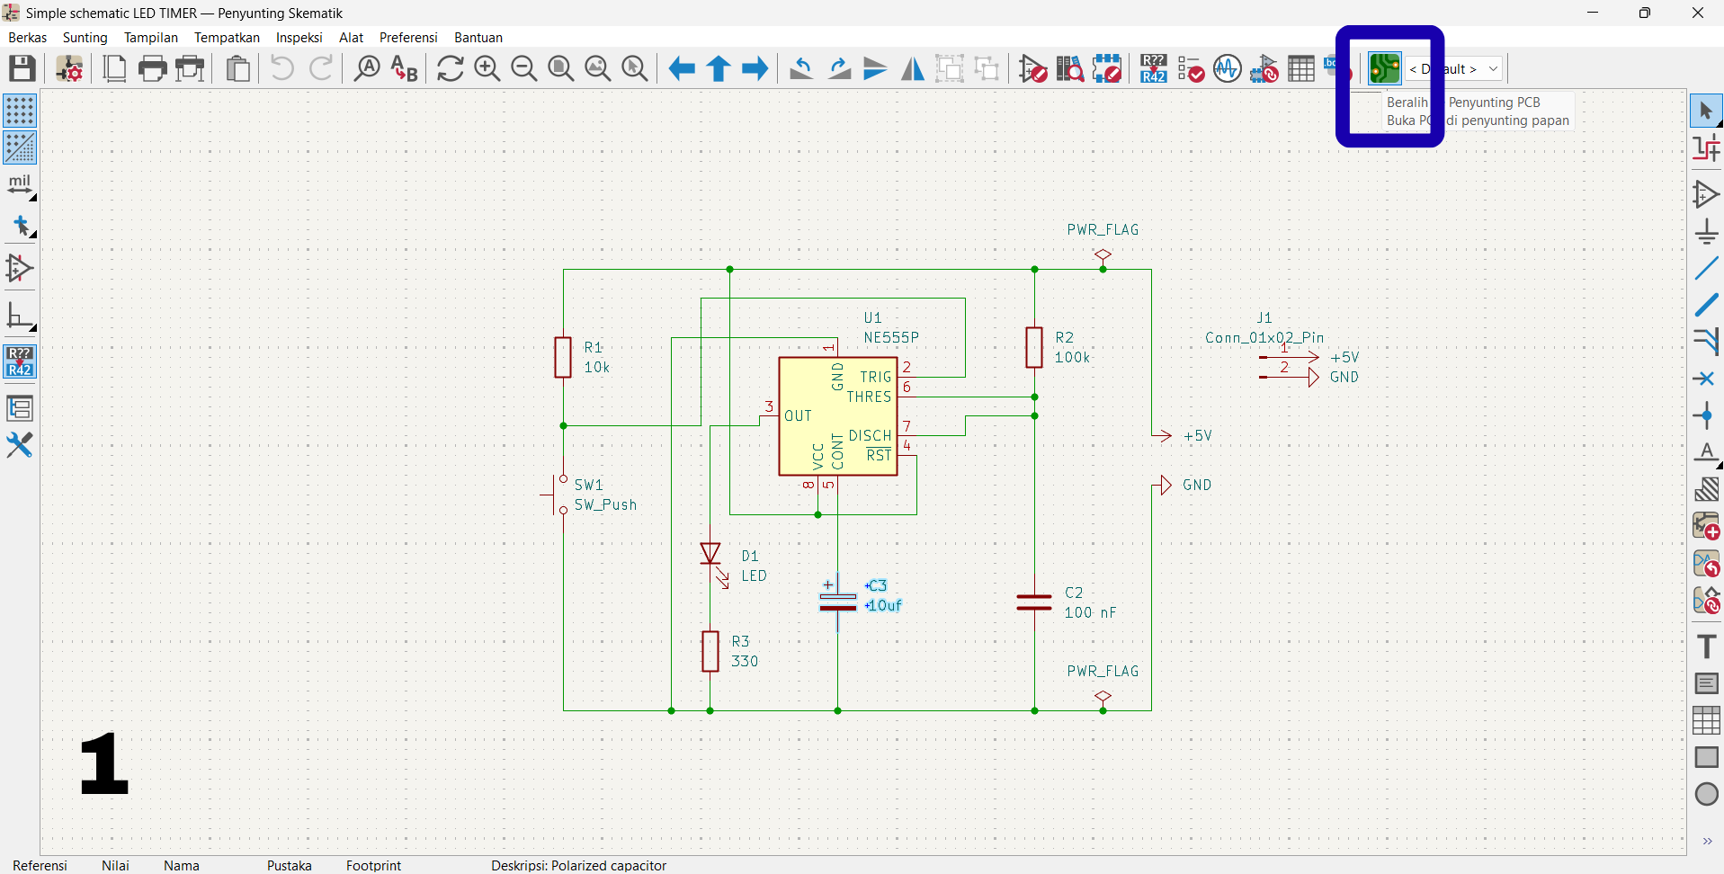
Setelah menyelesaikan skematik yang dibuat selanjutnya mengubah skematik menjadi PCB dengan mengklik ikon beralih ke penyunting PCB yang ditunjukkan dengan kotak berwarna biru.
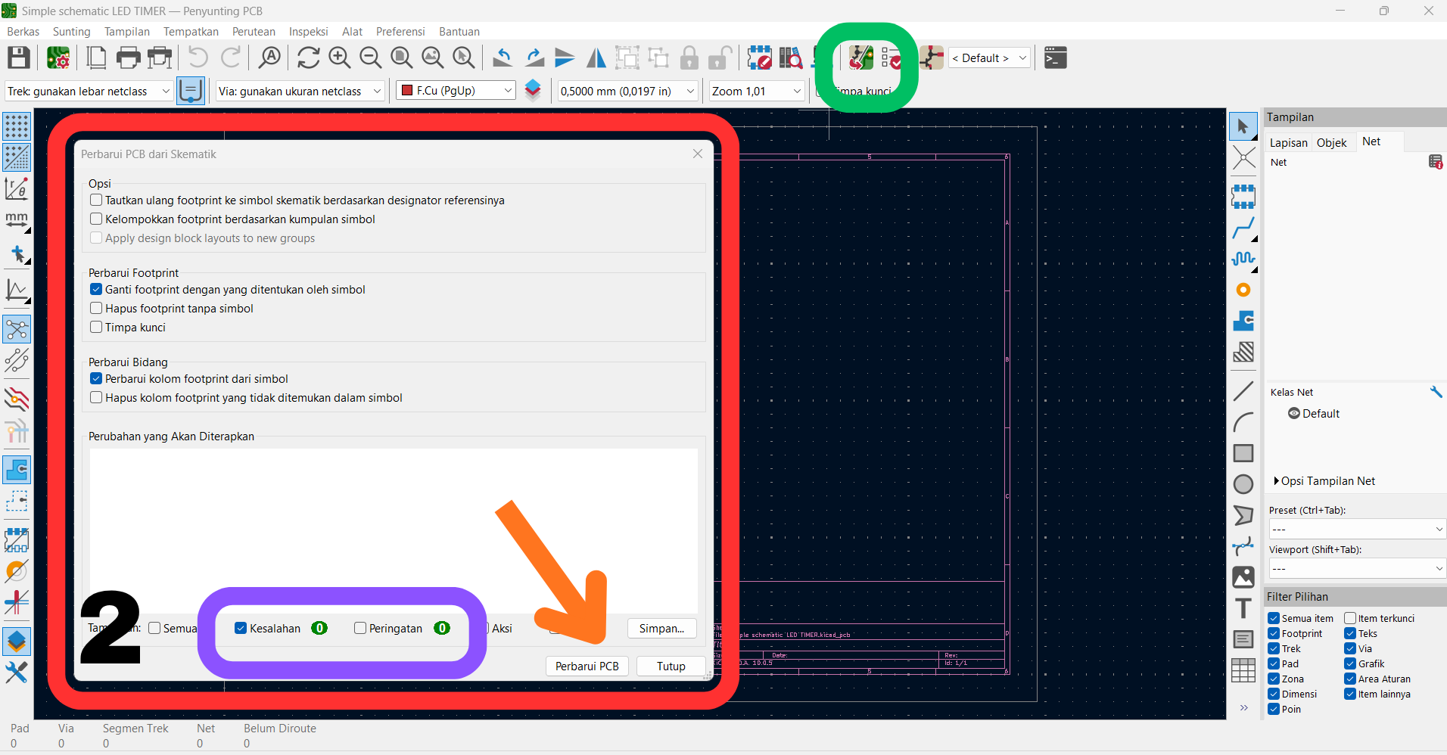
Setelah itu nantinya akan terbuka tab penyunting PCB seperti pada gambar 2, kemudian untuk mengimport footprint dari skematik sebelumnya klik ikon perbarui PCB dari skematik yang ditunjukan oleh kotak berwarna hijau, kemudian nantinya akan muncul pop up seperti pada kotak berwarna merah, dapat dilihat bahwa pada kotak berwarna ungu tidak terdapat kesalahan dan peringatan, disini penulis menggunakan settingan default kemudian klik perbarui PCB yang ditunjukan pada panah orange, dan klik tutup.
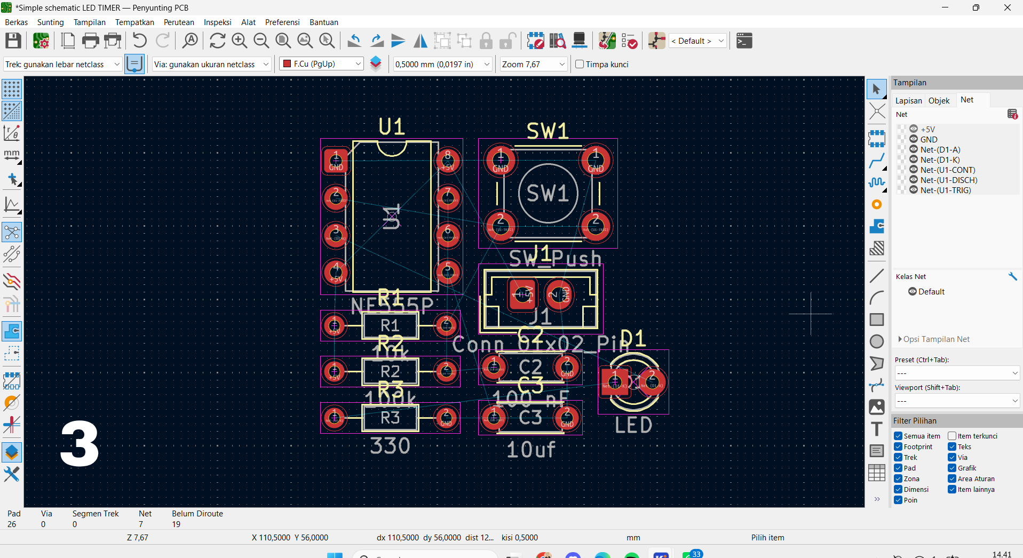
Setelah footprint berhasil diimpor dari skematik, seluruh komponen akan muncul pada area kerja Penyunting PCB seperti pada gambar 3. Pada tahap ini, footprint masih berada dalam kondisi belum tersusun dan belum memiliki jalur PCB. Terlihat garis tipis yang menghubungkan antar-pad komponen yang disebut ratsnest, yaitu garis panduan yang menunjukkan hubungan net antar komponen dan menjadi acuan dalam proses routing. Selanjutnya, penulis melakukan perapihan dan pengaturan posisi komponen agar susunan PCB lebih rapi serta memudahkan proses routing. Komponen dapat dipindahkan sesuai kebutuhan, kemudian untuk mengubah orientasi atau memutar komponen dapat menggunakan shortcut R (Rotate) pada keyboard.

MANUAL ROUTE PCB

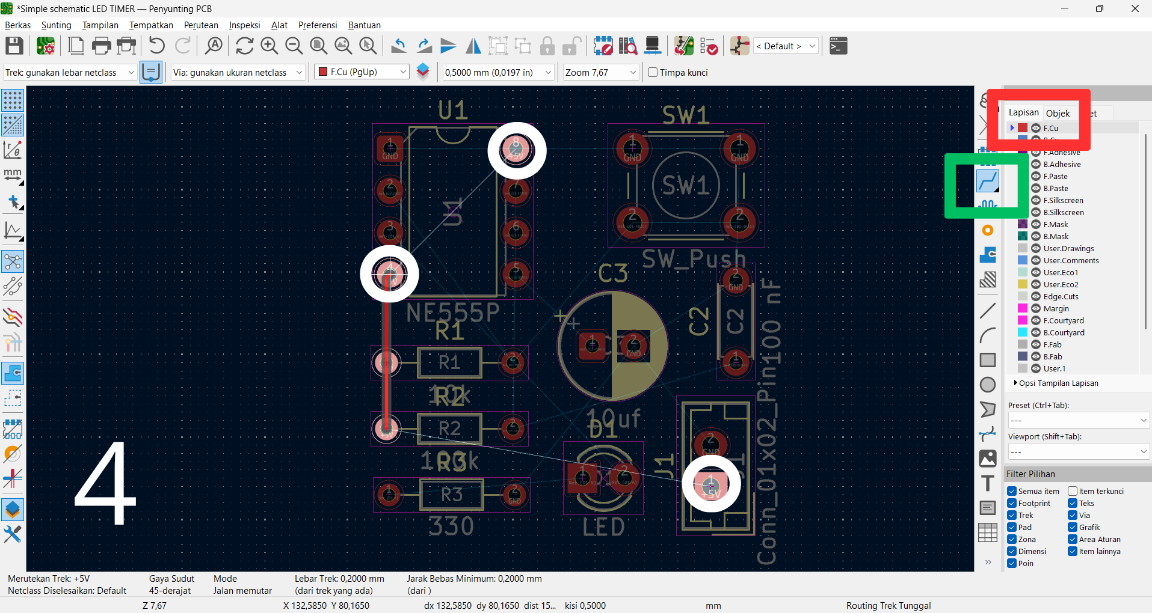
Pada tahap berikutnya, setelah posisi komponen dirapikan, dilakukan proses routing dengan mengklik ikon routing trek yang ditunjukkan kotak hijau , atau bisa dengan shortcut X untuk menghubungkan pad-pad sesuai dengan net yang telah ditentukan pada skematik. Routing dilakukan pada layer F.Cu (Front Copper) seperti yang ditunjukkan dengan kotak merah dengan menarik jalur tembaga mengikuti garis ratsnest sebagai panduan koneksi antar komponen seperti yang ditunjukkan antar bulatan putih. Lebar jalur dapat disesuaikan dengan kebutuhan rangkaian, pada gambar digunakan lebar trek sebesar 0,2000 mm dan jarak bebas minimum sebesar 0,2000 mm. Proses routing dilakukan dengan memilih pad yang akan dihubungkan kemudian menarik jalur menuju pad tujuan hingga koneksi terselesaikan. Jalur yang berhasil terhubung akan menggantikan garis ratsnest pada koneksi tersebut.
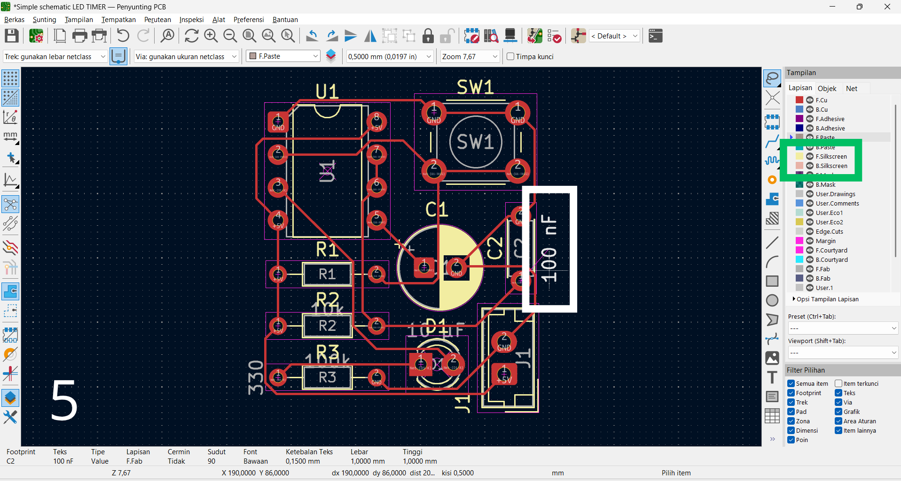
Kemudian pada gambar 5, Setelah proses routing selesai, garis ratsnest yang menunjukkan koneksi yang belum terhubung akan menghilang. Jalur juga diatur agar tidak saling bertabrakan dan tetap memiliki jarak antarjalur yang sesuai dengan aturan desain PCB. Selanjutnya, dilakukan perapihan tampilan PCB dengan menghapus tulisan atau teks yang menghalangi jalur dan komponen. Caranya dengan memilih tulisan yang ingin dihapus contoh seperti pada kotak putih, kemudian tekan tombol Delete pada keyboard, namun tidak disarankan untuk menghapus tulisan yang berada pada layer silkscreen yang ditunjukkan pada kotak berwarna hijau, dikarenakan Silkscreen dibutuhkan untuk memberikan informasi atau penanda pada permukaan PCB sehingga komponen dan fungsi tertentu lebih mudah dikenali. Contohnya dapat digunakan untuk menampilkan nama pembuat, nama proyek, label komponen (R1, R2, C1, LED, SW1), tanda polaritas, pin +5V/GND, serta keterangan lainnya. Dengan adanya silkscreen, proses pemasangan, pemeriksaan, dan penggunaan PCB menjadi lebih mudah karena informasi penting dapat langsung terlihat pada permukaan board.
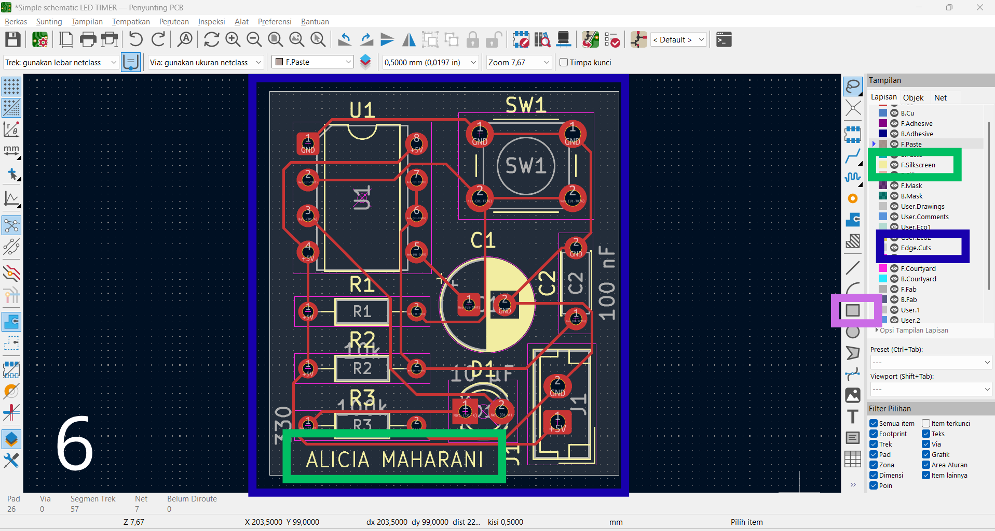
Tahap selanjutnya adalah membuat batas atau bentuk fisik PCB (board outline) menggunakan layer Edge.Cuts. Layer ini digunakan untuk menentukan ukuran dan bentuk PCB yang nantinya akan dipotong oleh proses manufaktur. Pada tahap ini, penulis membuat garis persegi dengan mengklik ikon di kotak berwarna ungu mengelilingi seluruh komponen dengan memilih layer Edge.Cuts yang ditunjukkan kotak berwarna biru, kemudian menggambar garis sesuai dengan ukuran dan posisi komponen. Setelah Edge.Cuts selesai dibuat, tahap berikutnya adalah menambahkan identitas atau tulisan pada PCB menggunakan layer F.Silkscreen yang ditunjukkan pada kotak berwarna hijau. Tulisan dapat ditambahkan dengan memilih layer F.Silkscreen, kemudian menggunakan fitur teks dan mengetik nama atau informasi yang ingin ditampilkan pada PCB. Pada gambar, tulisan “ALICIA MAHARANI” ditambahkan sebagai identitas pembuat PCB.
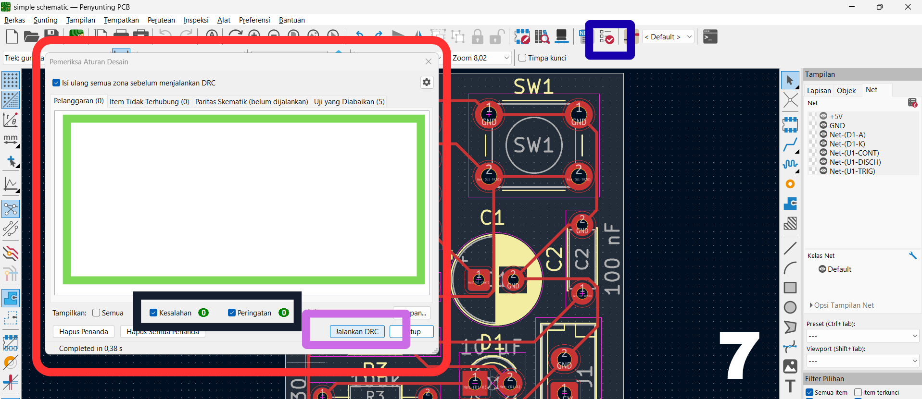
Setelah pembuatan Edge.Cuts dan penambahan tulisan pada F.Silkscreen, tahap berikutnya adalah melakukan Design Rules Check (DRC) dengan mengklik ikon yang ditunjukkan oleh kotak biru dan nantinya akan memunculkan pop up seperti pada kotak merah, kemudian klik kotak berwarna ungu untuk menjalankan pemeriksaan DRC untuk memastikan desain PCB telah sesuai dengan aturan desain yang ditentukan. DRC digunakan untuk memeriksa kemungkinan kesalahan seperti jarak antarjalur yang terlalu dekat, jalur yang bertabrakan, koneksi yang belum terhubung, serta aturan desain lainnya. Perhatikan hasil pemeriksaan yang ditunjukkan oleh kotak hitam. Pada gambar terlihat hasil pemeriksaan DRC dengan Pelanggaran (0) dan Item Tidak Terhubung (0), serta jumlah kesalahan dan peringatan sama-sama 0. Apabila terdapat kesalahan, maka pada kotak hijau akan ditampilkan daftar hasil pemeriksaan yang menunjukkan bagian-bagian PCB yang perlu diperbaiki. Setelah pemeriksaan selesai dan tidak ditemukan kesalahan, jendela DRC dapat ditutup.

